Отчет о проделанной работе МБУ ДК «Восток»
за период с 20 декабря по 26 декабря 2021 года

Неделя в ДК «Восток» была очень насыщенной. Новогодний утреник для детей «Я не верю в Деда Мороза» в предверии нового года прошел в ДК. Сказочные герои увлекали детей в волшебный мир сказки. Дети могли окунуться в празничную атмосферу приключений, поучаствовать в интересных конкурсах, танцах, играх.

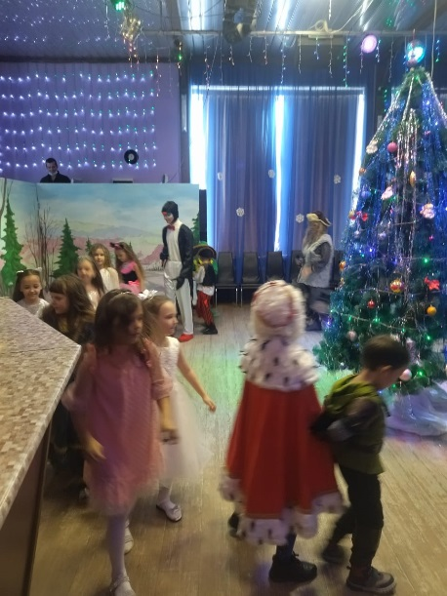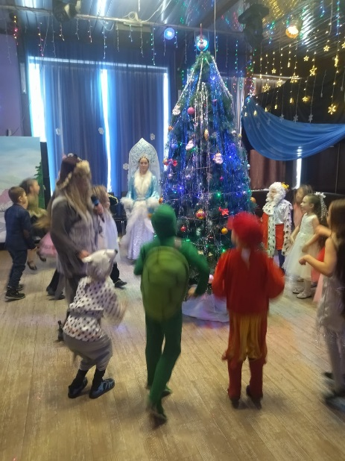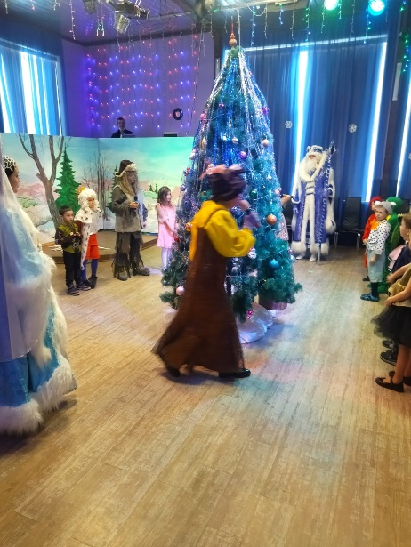
21.12 в формате онлайн прошел мастер - класс по изготовлению новогодней игрушки «Предновогодняя открытка».
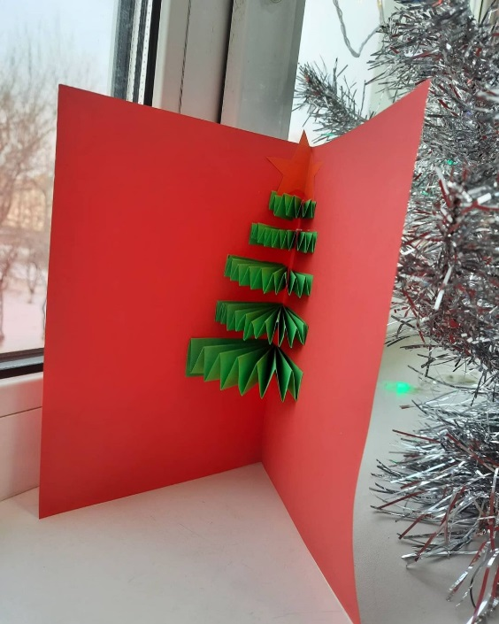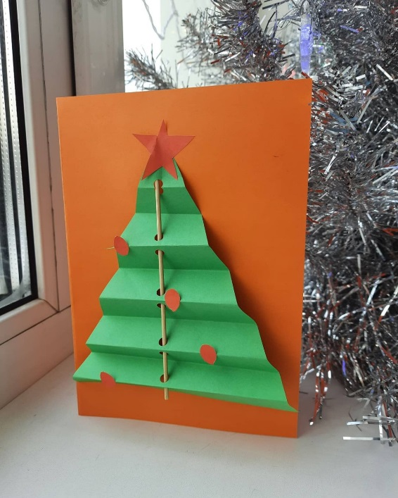

21,23, 24.12 прошла развлекательная программа «В гостях у тети Моти». Детский смех, шутки, музыкальные игры, танцы и радость царили в ДК «Восток». Всех гостей мероприятия поздравили Дед Мороз и Снегурочка.
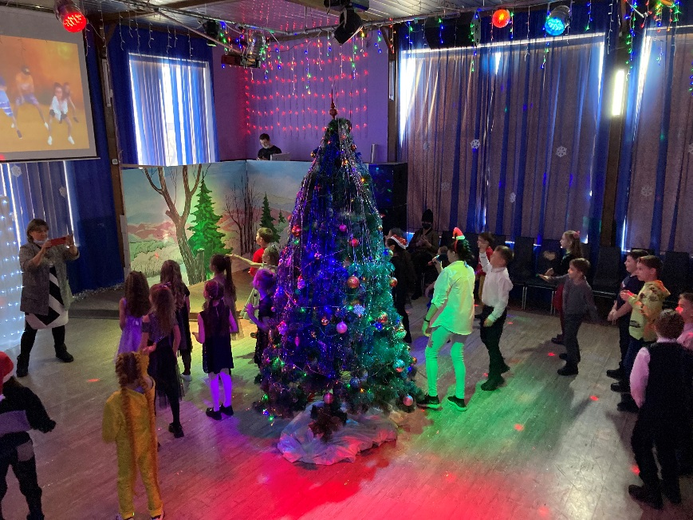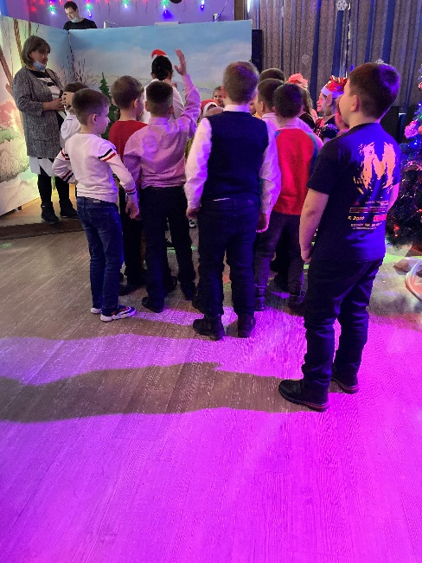

24.12 прошла онлайн публикация «Календарь памятных дат». В этот день в 1790 году русские под командованием Суворова взяли турецкую крепость Измаил.

25.12 в ДК «Восток» проходила новогодняя благотворительная елка для особенных детей. Новогодний утренник для детей с ограниченными возможностями здоровья помог ощутить праздничную атмосферу и сказочное настроение праздника. Сладкие подарки с символом года, праздничная музыка, конкурсы и много другое, ожидало гостей мероприятия.
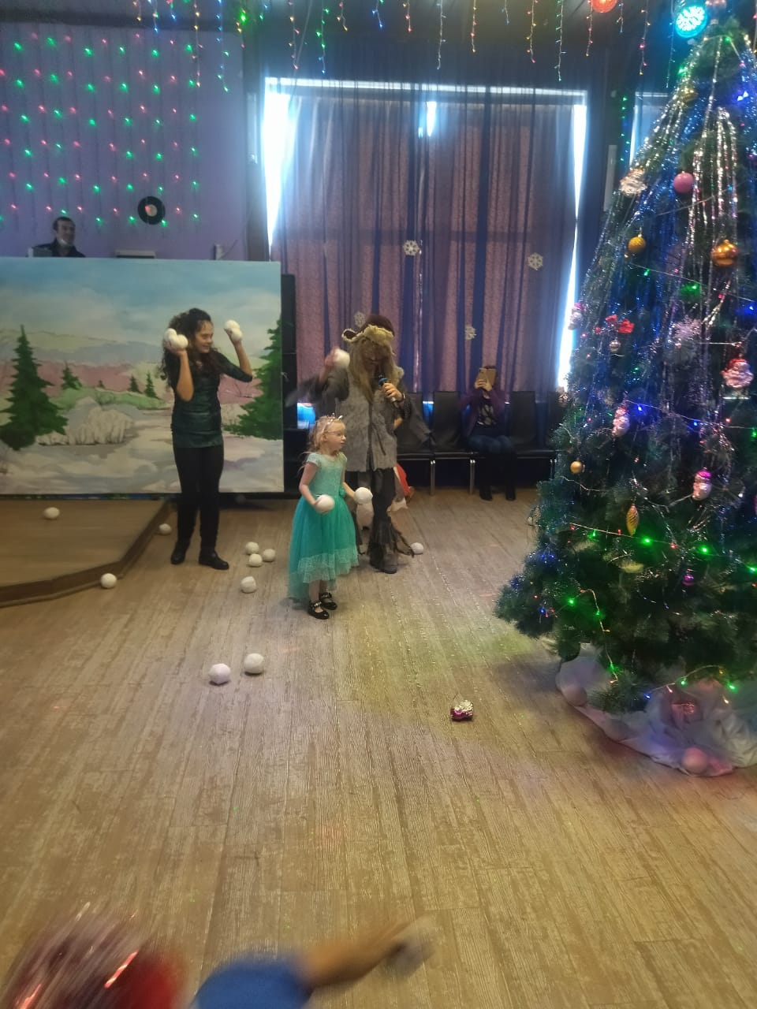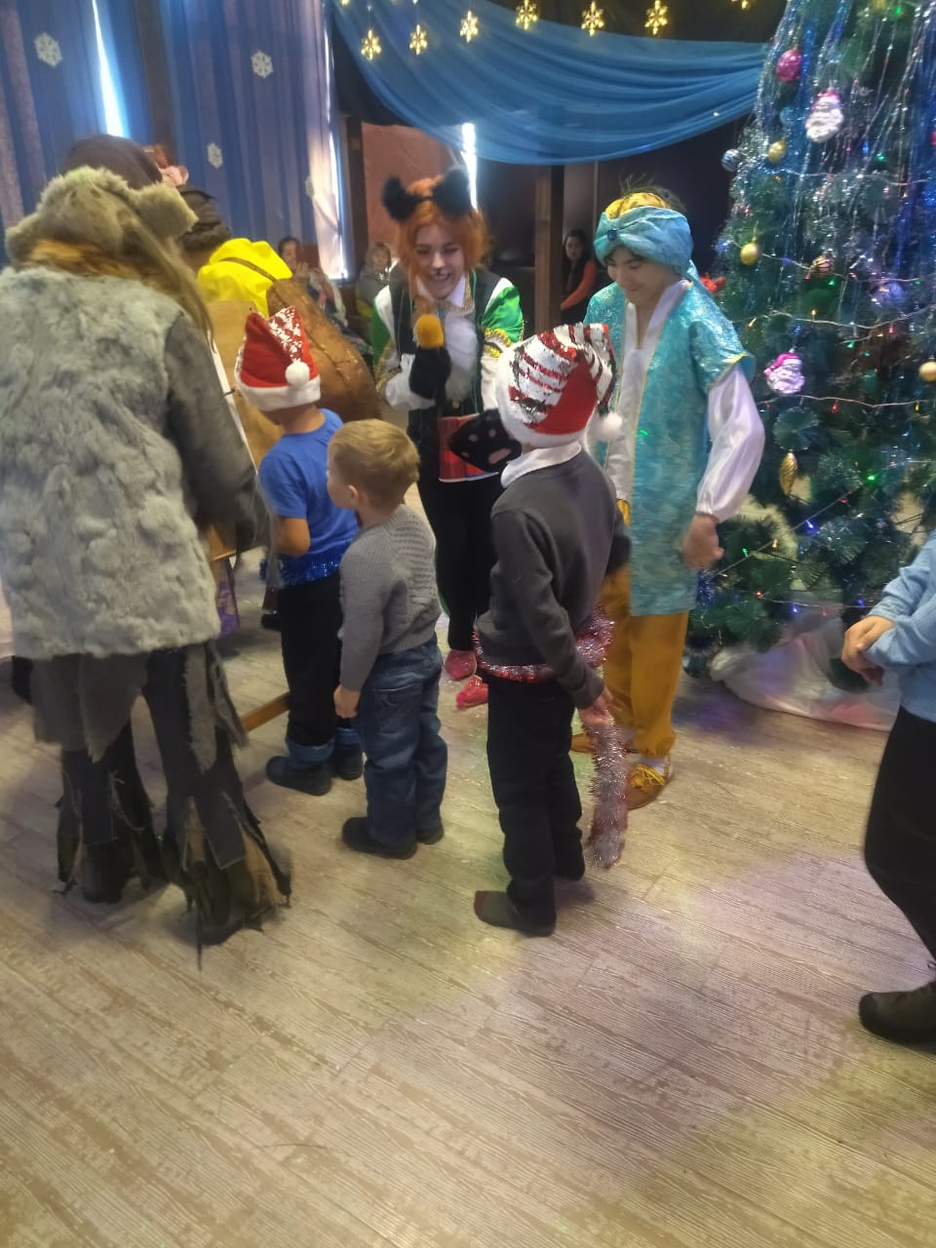

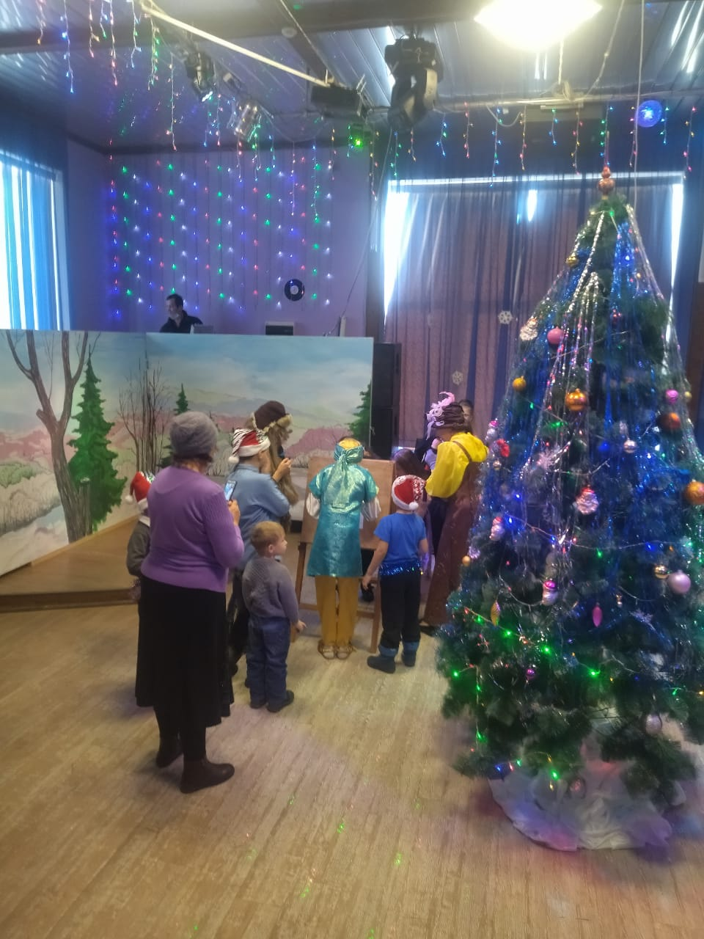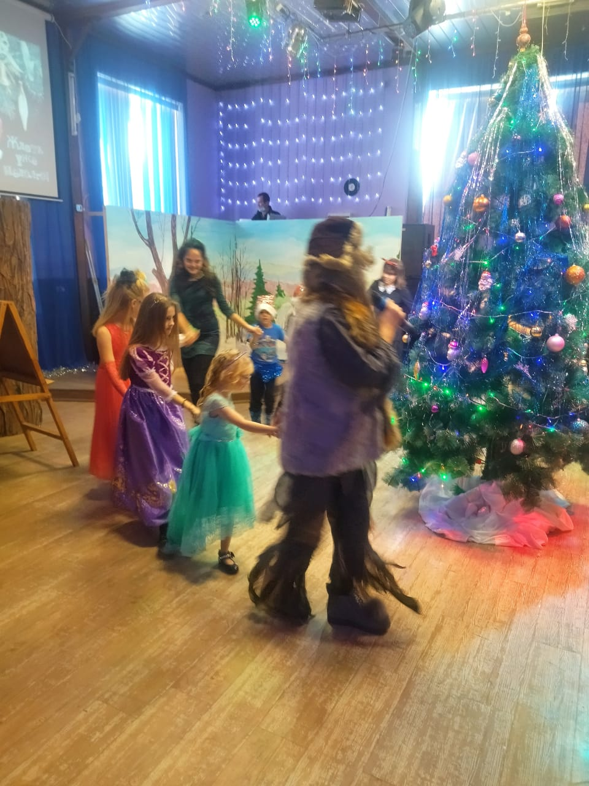

25.12 на городской площади прошло открытие новогоднего городка. В день открытия городка всех горожан поздравили с наступающим Новым годом, сказочные герои и символ приближающегося праздника Дед Мороз и Снегурочка. В церемонии принял участие и глава г. Дальнереченска Сергей Старков, который обратился с тёплыми пожеланиями к жителям и гостям города.
Главным элементом новогоднего городка стала украшенная игрушками ель, которая возвышается над всей площадью. Рядом с которой были расположены горки, тематические фотозоны, где все желающие могли сделать памятные снимки.
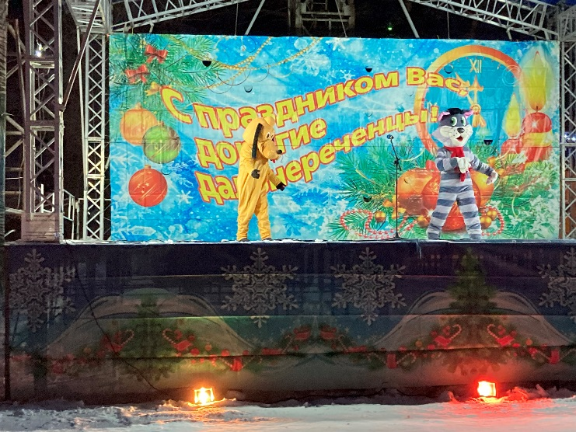
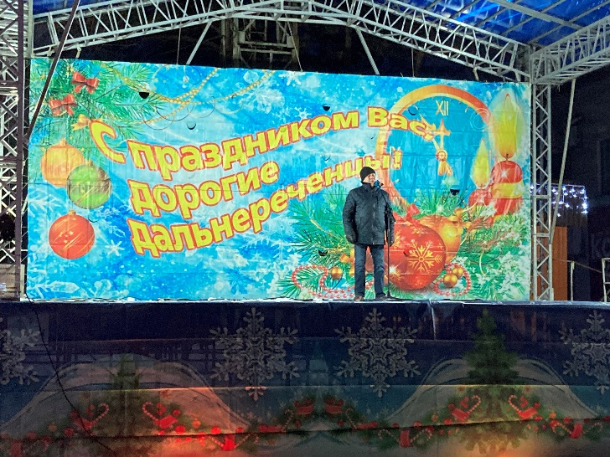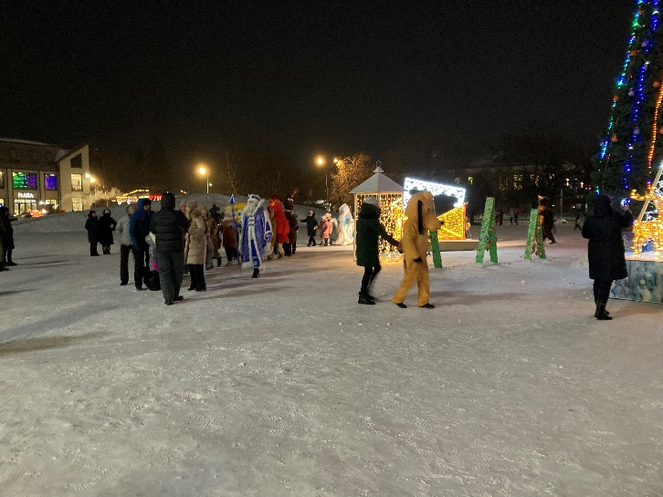

Отчет о проделанной работе Дома культуры имени В. Сибирцева
С 20.12 в фойе Дома культуры проходила выставка кружка прикладного искусства «Веселые тигрята». Поделки в виде Тигра выбраны не случайно, так как является символом будущего года.
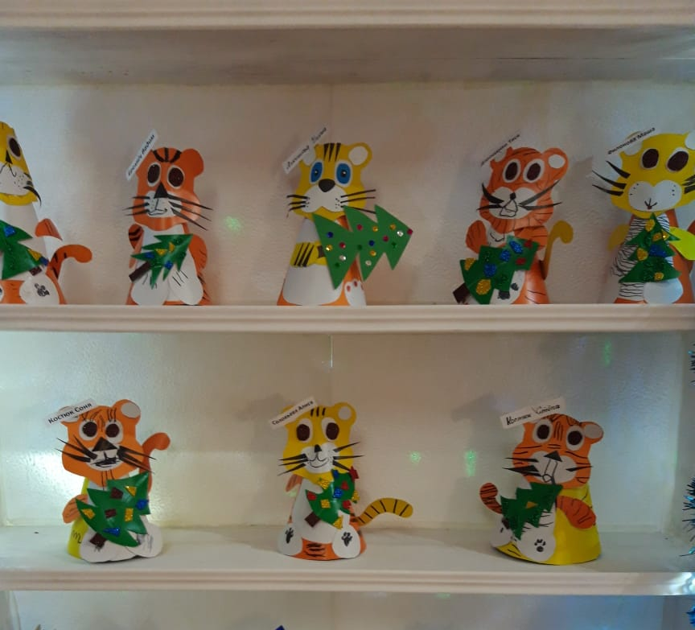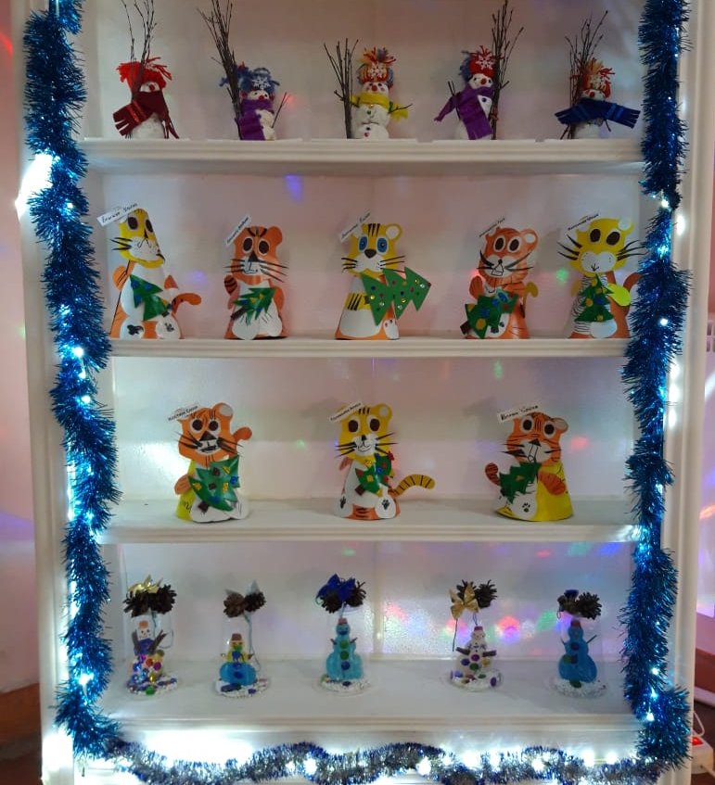
С 20.12 размещена онлайн публикация выставки «Весёлые тигрята».
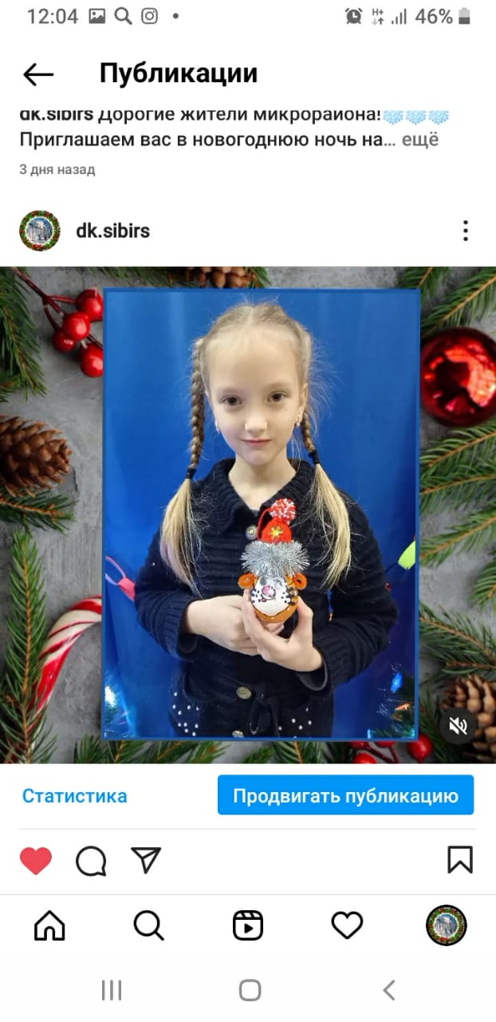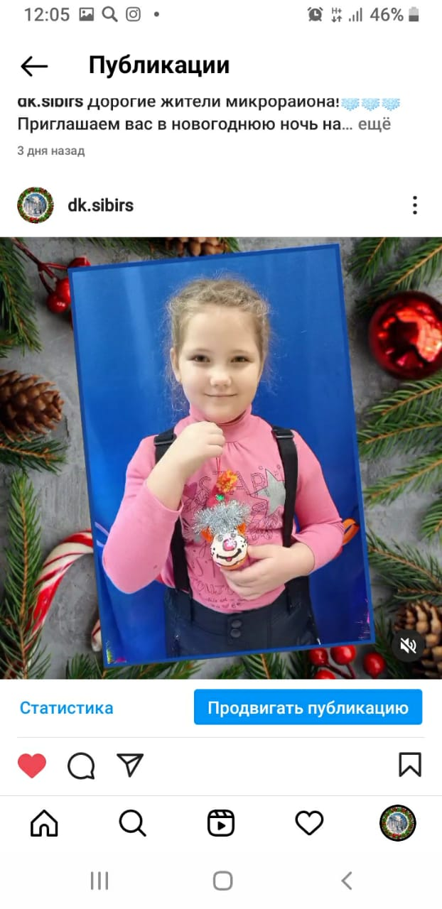

25.12. в доме культуры прошла развлекательная Новогодняя программа «Новогодний Нон-стоп!». В этот вечер звучали слова поздравления и пожелания, весёлые новогодние песни, конкурсы и зажигательная музыка.
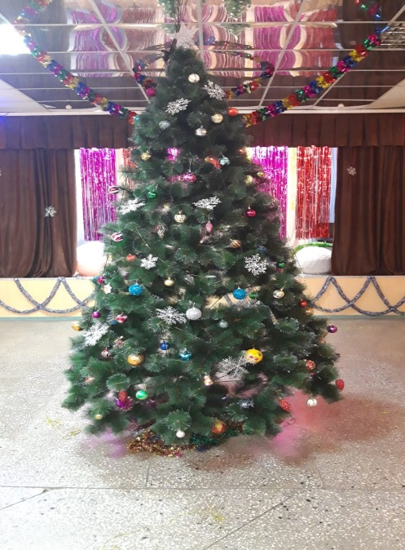
25.12. в спортивной секции «Киокусинкой каратэ –до», прошел открытый урок «Веселые старты». Каждый из участников мероприятия получил медаль и грамоту.

Отчет о проделанной работе клуба «Космос» с. Грушевое

21.12 в клубе «Космос» прошла выставка на окне «Рисует на стекле мороз». Традиция украшать окна под Новый год в клубе существует уже не первый год. Окна в клубе расписали снежными узорами и волшебная сказка, созданная на окнах из бумаги, очаровывает всех посетителей.
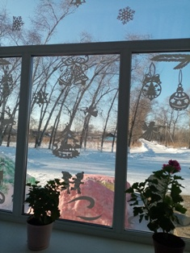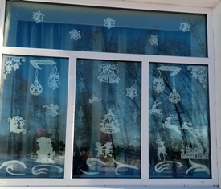
21.12 в клубе «Космос» прошла развлекательная программа для подростков «Путешествие по Новогодней планете». Мероприятие прошло у нарядной елки с конкурсами, играми, викторинами.
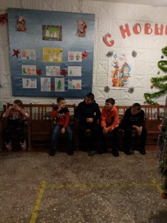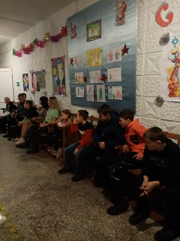

25.12 в фойе прошел познавательный час у выставки детских рисунков «В гостях у зимней сказки». Выставка посвящена волшебному празднику. Зимние сюжеты, елку, сказочных новогодних героев, были изображены в чудесных творческих работах.
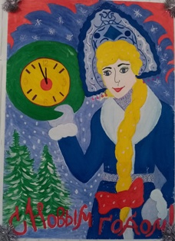
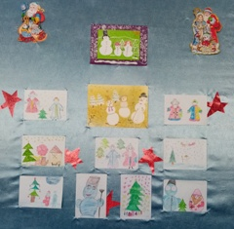
25.12 прошла театрализованная игровая программа для маленьких жителей села «Новогодний хоровод». Театрализованное представление, в котором были Дед Мороз, Снегурочка, озорная Баба Яга и добрая Снежинка
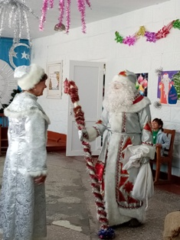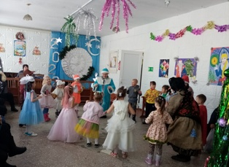
25.12 состоялась театрализованная игровая программа для подростков села «Приключения у Новогодней елки». Все участники праздника активно принимали участие в развлекательной программе. Хороводы, песни, танцы, игры, загадки ожидали гостей мероприятия.
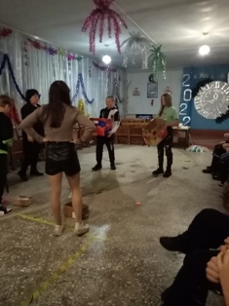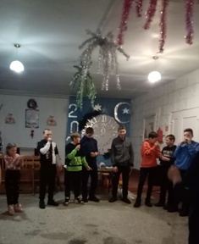

Отчет о проделанной работе клуба с. Лазо
21.12 прошла онлайн акция «Предновогодние хлопоты». В публикации представлено видео - подготовки к Новому году.
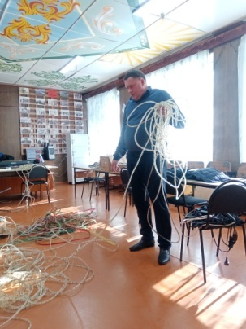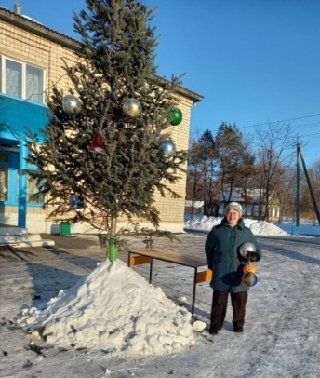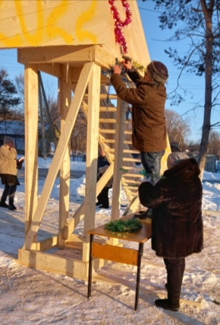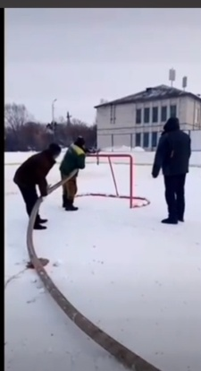

22.12 прошла онлайн познавательная программа для детей «Правила безопасного поведения на льду». В публикации были представлены основные правила о безопасности поведения на водоемах в зимний период.
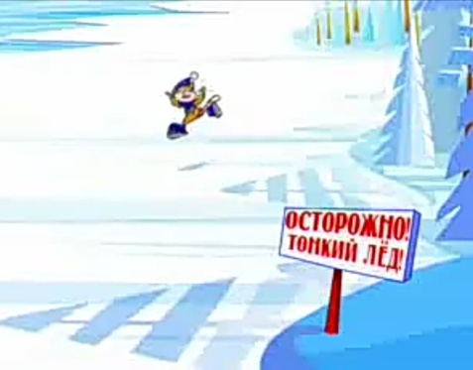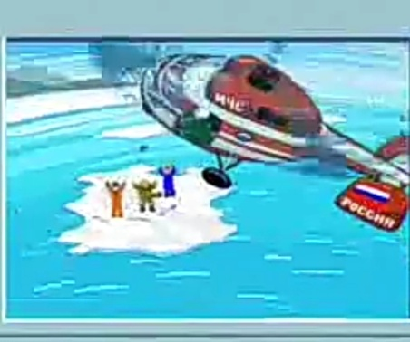

23.12 проведена онлайн информационная публикация по правилам пожарной безопасности «Безопасный Новый год». В публикации освещена информация о зимних праздниках. Не стоит забывать, что именно в период праздничных дней дома, на прогулках и в гостях могут поджидать самые неожиданные опасные ситуации.
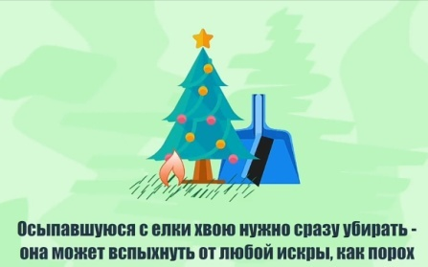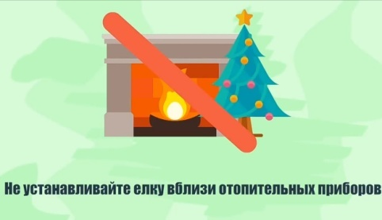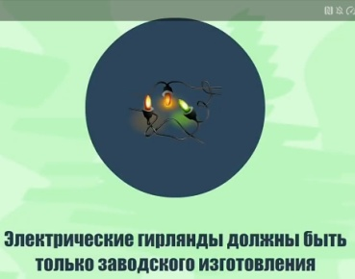

24.12 проведена акция «Новогоднее окно». В акции приняли участие жители села. Украсить свое окно и прислать фото мог любой желающий.
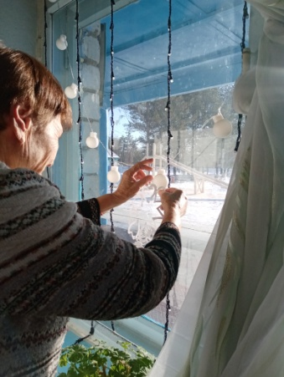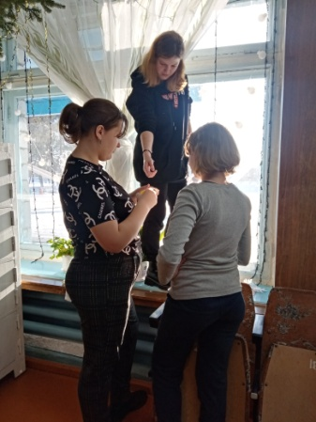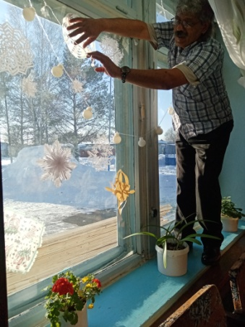

25.12 прошел мастер - класс для детей «Мастерская Деда Мороза». Ёлочки снежинки, и очень длинную елочную цепочку из цветной бумаги изготовили участники клубного формирования «Затейник».
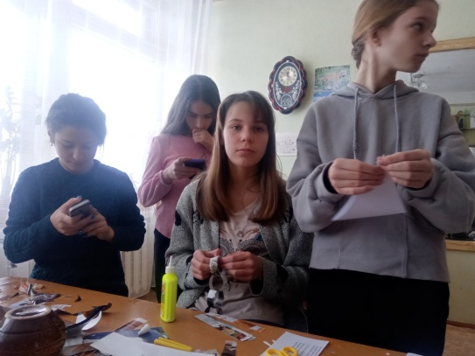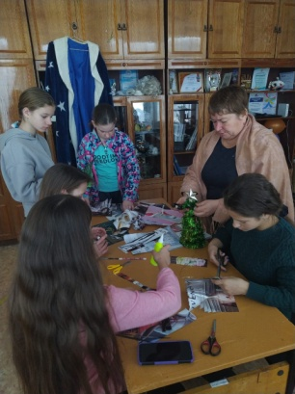

25.12 прошла развлекательная программа 50+ «Новый год на пороге». Программа проведена в рамках проекта «Добрые встречи». Участники мероприятия активно участвовали в новогодней развлекательной программе. Тематические песни, стихи, хороводы ожидали гостей мероприятия.
